Автономная некоммерческая организация высшего образования Национальный открытый институт г. Санкт-Петербург

Кафедра:
_____________________________________________________________________________________
Направление подготовки
_____________________________________________________________________________________
Направленность (профиль)
_____________________________________________________________________________________

КУРСОВАЯ РАБОТА
По дисциплине: конституционное право
на тему
«Государственное управление в сфере экономики»

Автор работы:
Студент__курса
_______группы
_____ формы обучения
ФИО Елизарова

Санкт-Петербург 2023
1
СОДЕРЖАНИЕ
ВВЕДЕНИЕ………………………………………………………3
Цели, принципы и функции государственного управления в сфере экономики
  - Необходимость государственного регулирования экономики………………………………………………5
  - Основные инструменты государственного регулирования экономики………………………………………………10
- Государственное управление экономикой в современной России
  - Развитие государственного управления экономикой в современной России в сравнении с СССР…………………………………………………….15
  - Проблемы развития государственного управления в сфере экономики………………………………………………19
ЗАКЛЮЧЕНИЕ………………………………………………22
Библиографический список…………………………………23

ВВЕДЕНИЕ
Актуальность выбранной темы исследования обусловлена тем, что в 20 столетии государство стало рассматриваться не только как важный субъект национальной экономики, но и как один из основных регуляторов экономической жизни общества. Государство разрешает различные экономические проблемы, которые присутствуют на данный момент. В пример можно привести массовую безработицу, экономические кризисы и загрязнение окружающей среды.
В странах Западной Европы и США до конца 19 века государство почти не вмешивалось в экономические процессы. Однако свободная конкуренция со временем привела к появлению крупных фирм, которые начали контролировать целые отрасли экономики и навязывать рынку необоснованно высокие цены. Появилась потребность в защите экономических интересов предпринимателей и потребителей. Свободная конкуренция привела к крайностям в распределении доходов, а именно к богатству и бедности.
Несмотря на ошибку государств США и Западной Европы споры о способах вмешательства государства в рыночные отношения продолжаются до сих пор. Причиной этому является то, что регулятором производства, обмена и потребления играет сам рынок. Именно он диктует, что, как и для кого производить.
Также стоит отметить, что причиной разногласий является мнение о том, что государство должно отчасти само решать проблему рационального распределения ограниченных ресурсов. Другая же точка зрения основана на том, что функции государства должны сводиться к поддержанию правил «рыночной игры», например, к ограничению власти монополистов на рынке.
Основными экономическими задачами, которые решают большинство государств мира, можно свести к следующим: перераспределение доходов граждан и хозяйственных организаций, перераспределение ресурсов страны в интересах общества, защита прав собственности, регулирование трудовых отношений, организация производства общественных благ.
Также участие государства в экономике на данный момент имеет огромную роль, ведь она идёт на спад и удержать её может только государство.
Всё выше сказанное обусловило актуальность выбранной темы исследования.

3
Объект исследования – влияние государства на рыночную экономику, взаимодействие экономики и государства.
Предмет исследования - экономическая значимость государства, функции и государственное управление экономикой.
Цель курсовой работы – оценка важности государственного вмешательства в рыночные дела и выяснение основных способов управления экономикой государством.
Задачи исследования:
- Изучить понятие экономики;
- Рассмотреть важность экономики и экономических ресурсов для государства;
- Узнать о причинах вмешательства государства в экономику;
- Выявить экономическую политику государства;
- Выяснить откуда государство берёт средства для развития экономики
Методы исследования – анализ литературных источников по теме исследования.
Курсовая работа состоит из введения, двух глав, заключения и библиографического списка.

4
Глава 1. ЦЕЛИ, ПРИНЦИПЫ И ФУНКЦИИ ГОСУДАРСТВЕННОГО УПРАВЛЕНИЯ В СФЕРЕ ЭКОНОМИКИ

1.1 Необходимость государственного регулирования экономики

Слово «экономика» впервые стали употреблять в Древней Греции в IV в. до н. э. Тогда оно обозначало учение о домашнем хозяйстве. Таким хозяйством было поместье рабовладельца, где подневольные люди создавали для своих господ необходимые им блага. [1]
За прошедшие с того времени 24 столетия экономическое пространство качественно изменилось и настолько расширилось, что стало охватывать каждую страну.
Сейчас экономикой мы называем прежде всего хозяйственную деятельность семьи, предприятий, населения страны и всего мира.
В то же время слово «экономика» обозначает науку, которая изучает такую деятельность. [2]

Но обобщив значения слова экономика можно составить определение, которое характеризует все её аспекты.
Экономика – это совокупность наук о ведении хозяйства, вид социальной науки, изучающий взаимоотношение людей в процессе производства, потребления, распределения и обмена товаров или услуг. Предмет экономической теории – то, как человек и общество выбирают способ использования ограниченных ресурсов. [15]
Экономика вызывает неподдельный интерес у людей. От нее каждый ждет решения задач, от которых зависит его жизнь и благополучие.
Главное назначение экономики – обеспечение жизнедеятельности и повышение благосостояния людей.
Экономика определяет экономический рост, т.е. развитие производства, увеличение производства товаров, услуг, повышение их качества.
Также можно выделить пункт о рациональном использовании экономических ресурсов и при этом получении максимальных результатов при минимальных затратах на производство. [4]
5
Из истории
История создания связей между государством и экономикой тесно связана с меркантилистами. Сторонники меркантилизма провозглашали необходимость государственного вмешательства в экономику в целях пополнения государственной казны.
Историки выделяют две стадии меркантилизма – ранний и поздний.

Ранние меркантилисты - сторонники денежного баланса. Они предлагали меры удержания денег в стране. Изначально, в большинстве стран поддерживали идею раннего меркантилизма, но со временем он привёл к «позолоченной бедности»

Поздние меркантилисты – сторонники системы торгового баланса. В отличии от раннего меркантилизма поздние меркантилизмы были за то, чтобы вывозить золото из страны, а не его накопление. Такая политика позволила большинству стран вырваться вперёд в экономическом плане.

Со временем произошёл переход от позднего меркантилизма к либеральной экономической теории. [11]

Для лучшего понимания что такое экономика можно привести пример «Разбитое стекло».
Соседский мальчик, с хулиганскими наклонностями в очередной раз донимает вас своими выходками.
Но на этот раз серьёзно нарушает ваши личные границы и совершает незаконный поступок «Порча имущества». Он разбивает ваше стекло камнем, не специально, он хотел сбить яблоко с дерева, но особой меткостью хулиган не обладал и попал прямо в ваш дом, так ещё и в стекло.
По закону родители обязаны заплатить за преступление своего сына и обеспечить соседу, а то есть вам, новое стекло. Конечно, родители собираются возместить ущерб, но мальчика они не винят. Видите ли, он является единственным ребёнком в семье, так ещё и очень любим, и
6
избалован. Но с проказой своего ребёнка, за которую они должны заплатить родители сталкиваются впервые. Они слегка разочарованы в своём сыне, но пытаются утешиться тем, что деньги, которые они потратят получит стекольщик и у него будет работа, а после эти деньги получат люди. Работающие на заводе по производству стекла, значит эти деньги пойдут на пропитание, оплату налогов и других нужд. Найдя преимущество в разрушении, родители уже не злятся на мальчика, а наоборот хвалят. Но родители вовсе не задумывались о том, что потраченные ими деньги на стекольщика, они не смогут потратить, к примеру, на одежду, а значит продавец в магазине одежды, портной, изготовитель ткани останутся без определённой работа и соответственно оплаты за эту работу. [7]
Таким образом можно сказать, что разными путями, каждый по-своему, рассуждает о преимуществах разрушения. А значит, любая катастрофа может способствовать экономическому развитию.

Далее, разобравшись в том, что такое экономика, узнаем для кого она имеет значимость. Экономика - это обеспечение условий жизни всех категорий и слоев населения. Обеспечение стабильного уровня цен на продукцию, обеспечение экономической свободы, экономическое обеспечение условий жизни учащихся, пенсионеров, больных, недееспособных, сирот, студентов, всеми эти важные вопросы относятся к роли экономике в государстве.

Государство не может существовать без экономики. Политическая и экономическая сферы связаны между собой и представляют собой взаимодействие государства, гражданского общества и личности. Например, эту взаимосвязь можно увидеть, когда принимаются законы относительно экономических институтов. Один из важных вопросов, где пересекаются взаимоотношения экономики и политики, это вопрос как распределены общественные и природные ресурсы, кто ими владеет, справедлив ли
7
установившийся порядок и каким образом политическая власть его защищает.

Государственная экономика — экономическая система, где все виды экономических ресурсов, факторов производства, денежных средств, находящиеся в государственной собственности, в распоряжении и ведении государственных органов власти.
Государственной экономике противопоставляется рыночная экономика.
Главной целью функционирования государственной экономики является создание эффективной и конкурентоспособной хозяйственной системы. Без конкуренции не может быть и спроса на товар или услугу.
В экономике конкуренция – это соперничество, состязательность между юридическими или физическими лицами (конкурентами), заинтересованными в достижении одной и той же цели; между участниками рынка за лучшие условия производства и реализации продукции.
Также хочу отметить, что существует несколько типов экономики.
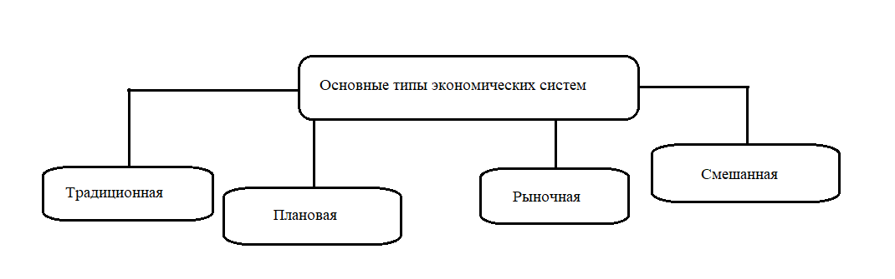
Начнём с определения смешанной экономики.
Смешанная экономика - это такой тип рыночных отношений, в основе которых лежит частная собственность, все больше превращающаяся в различные ассоциированные формы и многочисленные ее разновидности: собственность различного рода институтов, а также страховых, пенсионных, инвестиционных и иных фондов. Экономическое равновесие в смешанной экономике достигается противоречивым единством рыночного, корпоративною и государственного регулирования. Соотношение между ними подвижно и в каждой стране свое. Баланс противоречивых частных, корпоративных и общественных интересов создается на основе взаимодействия различных социальных типов хозяйства и секторов экономики.
Многочисленные смешанные формы собственности и предпринимательства - государственное, частное и государственно-

8
коллективное - придают смешанной открытой экономике большую гибкость и динамизм.

Характеристика рыночной экономики -_частная собственность на ресурсы и использование системы рынков и цен для координации экономической деятельности.

Различия рыночной и смешанной экономики показывают роль государства в разных типах экономики.
В условиях рыночной экономики потребители и предприятия могут свободно принимать решения о том, что покупать и что производить. В то время как в смешанной экономике производство, распределение и другие виды деятельности ограничены для свободного принятия решений, и вмешательство как частного, так и государственного секторов очевидно.

Плановая экономика также отличается от рыночной своей зависимостью от государства.
Экономическая система, при которой материальные ресурсы находятся в государственной или общественной собственности и распределяются
централизованно, что обязывает отдельных лиц и предприятия действовать соответствии с централизованным экономическим планом.
Плановая экономика из всех видов больше всего зависит от государства. Как производить, что производить, для кого производить и зачем производить решает государство, .т. е. имеет полный контроль над выпуском и ценами. А в смешанной экономике государство выступает в роли гаранта прав собственности, обеспечения конкуренции и не может прямо влиять на производителей, но всё же в наибольшей степени зависит от государства, чем рыночная экономика. [3]
Традиционная экономика
— экономическая система, при которой традиции и обычаи определяют
практику использования ограниченных ресурсов. Она является самой древней. При традиционной экономике земля и капитал находятся в общем владении, а основные экономические проблемы общества — что, как и для кого производить — решаются, главным образом, на основе традиционных родоплеменных или полуфеодальных иерархических связей между людьми.
В ней используются примитивные технологии, широко распространен ручной труд. Традиции и обычаи играют здесь главную роль в координации и регулировании отношений производства, распределения, обмена и потребления жизненных благ. Технический прогресс здесь крайне замедлен. [5]
Государственная власть в традиционной экономической системе авторитарна.
Следовательно, можно разделить типы экономики на два вида:
9
- Полностью зависящие от государства (Плановая и смешанная);
- Не зависящие от государства ( Традиционная и рыночная).

Но нельзя сделать вывод о том, что рыночная экономика вообще никак не зависит от государства. Объективная необходимость государственного регулирования рыночных отношений проистекает из ограниченности возможностей рынка в производстве общественных товаров, что и является основным побудительным мотивом в деятельности государства в сфере экономики, а также из наличия негативных последствий функционирования рыночной экономики, что выражается, в частности, в периодически возникающих экономических кризисах. Государственная экономическая политика представляет собой основные направления деятельности государства в сфере экономики с определением целей, задач, сроков и средств их достижения.

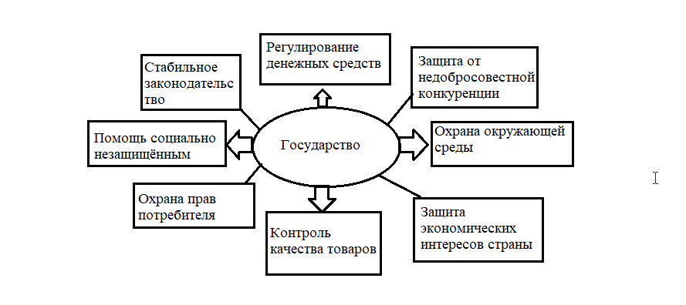

  - Основные инструменты государственного регулирования экономики

Из пункта 1.1 можно сделать вывод о том, что государство обеспечивает внешние условия функционирования экономики, охраняет экономическое
10
пространство внутри страны (от внешнего вторжения), обеспечивает социальную стабильность в стране, является также и субъектом экономических отношений. Следовательно, без государства экономика не сможет нормально функционировать и возможно даже существовать.

Одной из составных частей макроэкономической теории является теория экономической политики, объясняющая необходимость регулирования экономики в связи с несовершенством рынка, предоставленного самому себе. Комплекс мер, действий, применяемых государством для коррекций и установления основных экономических процессов – это регулирование страной экономического положения. [9]

Цели регулирования экономики.
Общая цель государственного регулирования рыночной экономики – удержать и улучшить социальную, и экономическую стабильность, а также укрепить систему внутри страны и за рубежом. этой общей цели следуют конкретные цели и пути их реализации. Эти конкретные цели неразрывно связаны с объектами, регулируемыми государством.

Методы государственного регулирования экономики.
Под методами государственного регулирования экономики обычно понимают прямое влияние государства на рыночные условия и функционирование компаний.
Существуют прямые методы государственного регулирования экономики и косвенные. Прежде всего, это использование административных средств, связанных с влиянием на экономические отношения в стране. Они характеризуются сильным влиянием на поведение властей соответствующих групп интересов и регулируют их отношения.
Это нашло отражение в принятии решений по управлению в виде правовых актов, имеющих юридическую силу для адресата, и включает прямые инструкции для принятия необходимых мер. Это не только убеждение, но и принуждение. Эти методы включают лицензирование бизнеса, государственную регистрацию его субъектов и др. [6]

11
Прямые методы (административное регулирование) очень разнообразны. К ним относятся:
- разрешение на осуществление определенных действий (лицензирование);
- обязательные правила проведения действий или их запрещение, а также их регистрация;
- определение ограничений и квот;
- выпуск государственных контрактов;
- принудительные и финансовые санкции;
- мониторинг и контроль.
Особенно важным средством государственного регулирования экономики и экономики в целом является система налогообложения и принудительных лицензий.[8]
Косвенные экономические методы государственного регулирования не означают открытого сильного влияния со стороны государственных органов. Это делается в первую очередь путем создания условий, которые могут влиять на мотивацию определенного экономического поведения
(посредством стимулов, материальных стимулов и других). Такие средства включают, прежде всего, финансовую и монетарную политику, ценовые инструменты, косвенное планирование и т. д.
Исходя из основных целей можно выделить и основные объекты государственного регулирования экономики в виде системы отраслей народного хозяйства, размещения в совокупности регионов страны, а также социально экономических процессов, протекающих на микроуровне экономики. [10]
Основные объекты управления:
- Экономический цикл;
- Государственный сектор;
- Бюджет и финансовые ресурсы воспроизводства;

12
- Структура народного хозяйства по отраслям, регионам и воспроизводству;
- Занятость;
- Условия накопления капитала;
- Условия конкуренции;
- Денежное обращение;
- Цены;
- Инфляционные явления;
- Платёжный баланс;
- Окружающая среда;
- Структура собственности.
[9]
Примеры государственного управления:
- Создание свободных мест работы для привлечения отечественного и иностранного капитала;

- Обеспечение развития производства в отдельных отраслях;

- Осуществление политики протекционизма.

Инструменты
Главной целью данного подпункта является определение основных инструментов, которое государство использует для регулирования экономики.

В основном используются следующие инструменты государственного регулирования:
- Лицензирование (лицензия представляет собой своего рода профессиональный паспорт предпринимателя (юридического лица или индивидуального предпринимателя без образования юридического лица), подтверждающий наличие у него реальных возможностей и
13
предпосылок для осуществления конкретного вида деятельности. Лицензия, являясь гарантией качества оказываемых услуг и осуществления соответствующего вида деятельности, защищает права неограниченного круга лиц, не участвующих в предпринимательской деятельности.);[12]

- Контроль над ценами (Государственные ограничения на цены, которые можно устанавливать на товары и услуги. Целью подобных мер может быть стремление поддержать доступность основных продуктов питания и товаров народного потребления, предотвратить манипулирование ценами);

- Государственные закупки (система правоотношений, возникающих между заказчиком и поставщиком)

- Налоговая система (Совокупность взаимосвязанных налогов, которые собирает государство и методов налогообложения)[13];

- Кредитно-денежная система государства.

Из всего выше сказанного в пункте 1.2 можно сказать, что Государственное регулирование экономики, направленно на достижение стимулирования экономического роста, регулирование занятости и поддержку экспорта.

14
Глава 2. ГОСУДАРСТВЕННОЕ УПРАВЛЕНИЕ ЭКОНОМИКОЙ В СОВРЕМЕННОЙ РОССИИ

  - Развитие государственного управления экономикой в современной России в сравнении с СССР

Экономика России – является одной из важнейших системообразующих отраслей экономического знания, это общественная наука, которая изучает состояние, формирование и развитие хозяйственной системы страны, и регионов с целью разработки и реализации социальной, демографической, экономической, структурной, научно-технической, производственно-технологической, инвестиционно-инновационной, кредитно-денежной и других политик государства.

Экономика России развивалась на протяжении множества веков. Но рассказывать с самого начала о патриархальном хозяйстве восточных славян и про экономику Киевской Руси не имеет смысла, потому что речь идёт о современной России.

Но начну я с двадцатого века, чтобы было понимание как экономика России менялась на протяжении века.

Экономика в годы Великой Отечественной Войны.

Отношение западных стран к СССР в 1920—1930 годы оставались достаточно противоречивым. Но огромные природные ресурсы и крупный внутренний рынок Советского Союза притягивали к себе внимание многих стран, хотя настороженность и враждебность сохранялись ещё долгие годы в этих отношениях.
Советский Союз, со своей стороны, также был склонен к двойственной политики по отношению к западным странам. СССР был заинтересован в налаживании с ними деловых связей, но в то же время открыто провозглашал принцип пролетарского интернационализма ( взаимная помощь в борьбе против капиталистического строя и поддержка национальных антиколониальных движений).

К концу 1930х годов Советский Союз пошел на экономические и политические соглашения с германским правительством, имея при этом тайный умысел: направить его агрессивные устремления на другие европейские страны, прежде всего на Францию и Великобританию, которые,
15
в свою очередь, стремились направить военные силы Германии на восток.
Советский Союз стремился как можно дольше сохранять нейтралитет и поддерживать уверенность Германии в том, что СССР не нарушит пакт о ненападении. Этому должен был служить советско-германский договор о дружбе и границе
(сентябрь 1939 года), в соответствии с которым Советский Союз подписал ряд соглашений об огромных поставках различных ресурсов в Германию. Также Германии предоставлялась возможность осуществлять транзитные перевозки через советскую территорию с использованием разных видов транспорта.

Из Германии, в свою очередь, поступала готовая продукция. Но в отличие от СССР германские поставки не были столь точными.
При заключении экономических соглашений в 1939—1940 годах предусматривалось, что СССР выполнит свои обязательства за 18 месяцев, а Германия — за
27 месяцев, хотя в то время было уже совершенно ясно, что германская сторона не будет выполнять эти соглашения.

К осени 1940 года Германия оккупировала почти всю Западную Европу, кроме Англии, которая продолжала сопротивляться. Тогда Германия решила начать войну против СССР, чтобы потом сломить сопротивление и Англии.

В целом, несмотря на большое неравенство экономического потенциала СССР и Германии к началу войны, советская экономика в этот период оказалась более эффективной.

Экономическое состояние России накануне войны было в отличном положении.
Начавшаяся война в Европе заставляла советское руководство уделять больше внимания проблемам вооруженных сил. Большие проблемы имелись в техническом оснащении армии. Тем не менее техническая оснащенность Красной армии постепенно повышалась. Стало производиться огромное количество оружия.
Огромный вклад внесли рабочие, крестьяне и граждане, которые проявляли трудовой героизм. Это была одной из причин почему экономика страны не потерпела огромного ущерба.

Великая победа Советского Союза над фашистской Германией была осуществлена благодаря тому, что СССР превзошел ее не только в
военном, но и в экономическом противостоянии. [14]
16

Теперь отправимся на несколько лет вперёд. И вот, перед нами СССР с уже восстановившейся после войны экономикой, в котором господствует развитый социализм.

В 1965 году в связи с не получившимся планом СССР (пятилетний план по развитию народного хозяйства) было принято положение «Об улучшении управления промышленностью, совершенствовании планирования и усилении экономического стимулирования промышленного производства». Это положило начало созданию новой экономической реформы в стране.
Было решено вернуться к отраслевому принципу управления. Следующим важным направлением данной реформы стало изменение всей системы планирования и экономического стимулирования. В соответствии с постановлением было решено расширять экономические права предприятий.
Усиливалось значение таких инструментов, как цена, прибыль, премия, кредит, которым возвращали их исходное значение. Данные инструменты регулирования используются и по сей день.

Существовало три фонда экономического стимулирования. За счет этих фондов можно было премировать работников в соответствии с трудовыми показателями. [14]

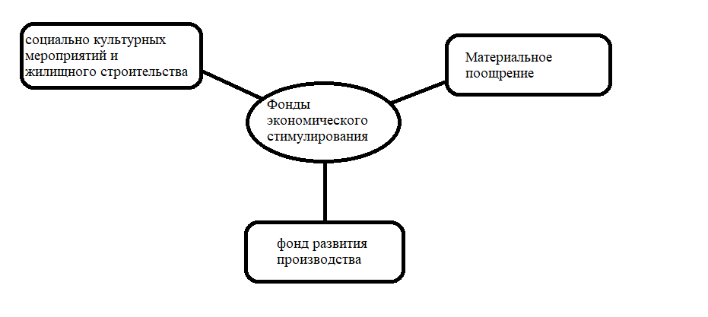

17
После краткого изучения что же из себя представляла экономическая реформа СССР в 1965 году, узнаем, что же происходило с экономикой России после распада СССР.
Осенью 1991 года положение в экономике СССР значительно ухудшалось и приближалось к катастрофическому. Потребительский рынок практически прекратил своё существование, торговля, подобно блокаде в Ленинграде, осуществлялась по талонам и карточкам. Риск голода в стране было не причиной неурожая, а желание сельскохозяйственных предприятий получать больший доход от государства.
Ответственность за судьбу страны в ноябре 1991 года на себя взяло правительство во главе с президентом Б. Н. Ельциным. Он предложил два варианта дальнейших действий.

Первый вариант | Стабилизировать экономику советскими методами.
Второй вариант | Проведение рыночной реформы.

Через некоторое время был выбран более сложный вариант, а именно второй. В ноябре было сформировано новое правительство. Все основные силы страны были направлены на улучшение экономического положения.
В январе 1992 года был сделан первый шаг на пути к рыночной экономике:
отпущены цены на большинство товаров и услуг, ликвидирована почти вся централизованная система распределения ресурсов.

На основе предпосылок СССР можно узнать о изменениях и развитии России.
В советском Союзе существовала плановая экономика, а в России смешанная. Производство в России незначительно уступает производству в СССР. Можно сказать, что экономика в СССР лучше, чем в России.

Отойдём от темы прошлого и СССР и приблизимся к настоящему.
За последние 25 лет Россия упустила шанс экономического прорыва по причине того, что связь между экономическими факторами и политическими решениями были предметом большого количества спекуляций и
18
поверхностных суждений. Огромное количество заблуждений о российской
экономики привели к упрощению взгляда на российскую экономику.

Из положительных черт можно выделить то, что Россия пока далека от экономического краха и доходы получаемые т нефти.

«Российская экономика — это производная от цен на нефть, в чем мы могли убедиться в этом году как никогда», — отмечает экономист Дмитрий Прокофьев.

  - Проблемы развития государственного управления в сфере экономики

Одно из важнейших направлений государственного управления в стране, регионе управление рыночной экономикой, которая пришла на смену административно-командной.

Но управление рыночной экономикой имеет определенную специфику, главное в которой то, что она не терпит прямого
вмешательства со стороны государства. Результат можно получить, только создавая определенные условия, причем получить можно не всегда то, что планируешь заранее. Это во многом зависит от глубины и точности анализа тсх реалий, в которых необходимо принимать управленческие решения.

Кроме того, рыночная экономика, как и любая сложноорганизованная система, сама находится в постоянном изменении, в системе экономических отношений действует, как было отмечено выше, огромное количество факторов. Те из них, которые выделяются изначально в качестве наиболее существенных, на определенном этапе развития СЭС перестают быть таковыми, и на передний план могут выйти абсолютно другие факторы.

Поэтому, пытаясь осуществлять функции государственного управления рыночной экономикой, важно постоянно следить за ситуацией, поскольку она может мгновенно изменяться и те действия, которые были необходимы, в другой ситуации, становятся абсолютно не актуальны. И если вовремя это не отследить и не изменить решение, может быть получен управленческий результат, абсолютно не похожий на планируемый.

Так реализуется принцип: «Хотели, как лучше, получилось, как всегда. ..».
19
Сегодня становится важным в системе оперативного государственного управления концентрировать внимание на риск-менеджменте и проектном управлении.

Огромным ударом для российской стала война на Украине, которая объявилась не так давно, но причинила огромный ущерб экономике России.

Создание многочисленных санкций ускорило разрушение экономики. Но российская экономика смогла перестроиться. Были найдены новые рынки для экспорта продукции, выстроены новые логистические цепочки поставок, заработал параллельный импорт для ввоза необходимых товаров через третьи страны. Введенные ограничения стимулировали импортозамещение.

В результате вторжения России на Украину началось резкое ослабление российского рубля по отношению к иностранной валюте.

За первые две недели после начала военного вторжения на Украину объём производства в России упал на 2 %.

По данным Росстата реальные денежные доходы населения в первом квартале 2022 года снизились на 1 % по сравнению с аналогичным периодом прошлого года, во втором — на 1,9 %.

Российский фондовый рынок рухнул на 39 % в первый день вторжения (24 февраля).

2023 год вполне может войти в историю как рекордный с точки зрения дефицита бюджета. Одной из причин данного вывода является сокращение нефтегазовых доходов. А это, хочу напомнить, одно из важнейших средств поддержания экономики в России.

Снижение получения дохода от налогов также является одной из причин нанесения ущерба Российскому бюджету.

Если брать весь 21 век, то можно разделить его года на время роста или упадка экономики.

2000-2007 – Приход к власти В. В. Путина, экономика стабильно росла.

2008-2009 – Экономический кризис.

2010-2013 – Рост экономики.

20
2014 – Национальная валюта сильно обесценилась.

2017 – снижение инфляции.

Если суммировать все проблемы российской экономики, то все они в конечном итоге упираются в проблему инвестирования.

Помимо государственных инвестиций необходимо повышать качество государственных институтов, эффективность государственных закупок, активно развивать конкуренцию, бороться с бюрократизмом.

Но основные силы необходимо направить на повышение благосостояния людей, развитие социальной инфраструктуры. Без роста реальных доходов населения нельзя развивать экономику. Ведь расходы на конечное потребление домашних хозяйств составляют около 5,5 % российского ВВП. Это позволит увеличить пенсии, зарплаты в бюджетной сфере, пособия и решить проблему бедности. [14]

21
Заключение

Исходя из всего выше сказанного можно сделать вывод, что для экономики управление государства имеет огромную важность. Цель государственного регулирования экономики — сформировать наиболее благоприятные условия для поддержания экономического развития и сохранения стабильности общества. Некоторые ученые дополняют эту цель такими задачами, как необходимое обеспечение темпов роста валового национального продукта, сокращение безработицы, стабилизация цен и поддержание выгодной внешнеэкономической политики.
На данный момент Россия имеет некоторое количество проблем в управлении экономикой и сама экономическая система идёт на спад. Основные проблемы современной экономики России:
1)Сильная зависимость от сырьевого экспорта;
2)Малая доля обрабатывающих отраслей;
3)Научно-техническое отставание;
4)Низкий уровень внутренних и внешних инвестиций;
5)Административные сложности ведения бизнеса;
6)Низкий уровень жизни населения.

22

БИБЛИОГРАФИЧЕСКИЙ СПИСОК

- Афанасьев К. С., Казеннов А. С., Попов М. В. Государственное регулирование экономики как средство экономической политики: моногр. Издательство Ленинградского университета Издательство ЛГУ им. А. С. Пушкина — М., 2019. — c. Стр. 197-205

2. Основы экономики Евгений Борисов// 2019. с. 18-26

3. Государство и экономика Факторы роста. Л. Зайцева. //2021. с. 11-15

4. Экономика предприятия. Елена Душенькина.// 2020. стр.

5. Экономическая теория Гукасьян Г. М. Издательство Эксмо// Новое Экономическое Образование // 2019. с. 19-20

- Губин Е. П. Государственное регулирование рыночной экономики и предпринимательства. Правовые проблемы; ЮРИСТЪ — М., 2019. — 320 c. Стр. 29

23
7. Экономика за один урок. Генри Хэзлитт — М.: Вильямс // 2019. 2 ч. гл. 2 с. 12-16

8. Роль экономики в развитии государства. Текст научной статьи по специальности "Экономика и бизнес". Кашаев Ш. Р., Петров В. Ю., Шарапов Т.Р.// 2020 с. 2-4

9. Государственное регулирование экономики как средство экономической политики. М. Попов, К.С. Афанасьева, А.С. Казеннов.// 2019. с. 9-54

10. Тамбовцев В. Л. Теории государственного регулирования экономики. — М.: Проспект, 2021. — 160 c.

11. Попова В. А. Государственное регулирование экономикой. // университета МИСиС Москва 2019. С. 9-16

12. Е. И. Спектор. Лицензирование в Российской Федерации: правовое регулирование. // ЮстицИнформ. 2019. С. 10-20
13. Агирбова, А.А. Налоговая система как правовая категория и институт финансовой системы государства [Текст] // Аллея науки. 2019. Т. 2. № 15. С. 565-569.

24
14. Т.М. Тимошина ЭКОНОМИЧЕСКАЯ ИСТОРИЯ РОССИИ Учебное пособие // ЮСТИЦИНФОРМ. 2019. С. 280-386.
15. Боголюбов Л.Н. Учебник по обществознанию //2022. Просвещение. С. 197-200.

25

